Classe de 3ème - CONTRÔLE DE BIOLOGIE - 50 mn

Classe | NOM : | Note : | Observations : | Signature:

1) Vrai ou faux…
Indiquez si les propositions suivantes sont vraies ou fausses et corrigez éventuellement les phrases fausses en signalant en dessous la bonne proposition :
Chaque chromosome contient un seul gène.
Tous les chromosomes sont constitués d'ADN.
Un gène occupe toujours la même place sur le même chromosome chez tout le monde.
La fécondation permet de réduire le nombre de chromosomes.
Chaque cellule reproductrice humaine contient 23 paires de chromosomes.
Tous les êtres humains possèdent la même information génétique : ils sont tous identiques.
Pour chaque paire de chromosomes que nous possédons, l'un vient de notre père, l'autre de notre mère.
Une conséquence de la méiose est la séparation des chromosomes homologues (de chaque paire).
Ce sont les spermatozoïdes qui sont responsables du sexe du futur enfant.
Nous pouvons fabriquer des cellules sexuelles contenant des informations génétiques différentes ; le nombre de combinaisons est infini.

2) Schématisez (et légendez) un chromosome après une division cellulaire et avant une autre division cellulaire

3) Travaux pratiques
a) Légendez le document ci-dessous (donnez un nom aux figures que vous reconnaissez).
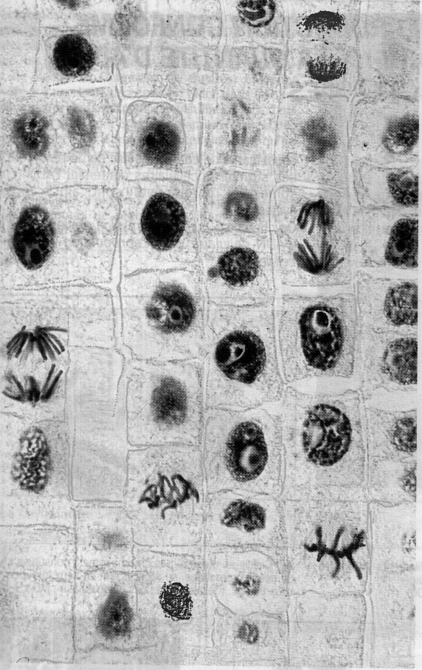

Titre de ce document :……………………………………………

b) Schématisez et décrivez les étapes du phénomène illustré (¢ animale avec 4 chromosomes) :

c)
………………………
………………………
………………………
………………………

………………………
………………………
………………………
………………………

………………………
………………………
………………………
………………………

………………………
………………………
………………………
………………………

4) Travaux pratiques (suite)

a) ……………………………………………………………………………………………………………
c) ……………………………………………………………………………………………………….......
………………………………………………………………………………………………………………
………………………………………………………………………………………………………………
………………………………………………………………………………………………………………

5) Caryotypes
Les caryotypes ci-dessous ont été réalisés dans des cellules sexuelles.
Quelles différences majeures avec un caryotype de cellule normale permet effectivement de dire qu'il s'agit bien de caryotype de cellules sexuelles ?
………………………………………………………………………………………………………………
………………………………………………………………………………………………………………
………………………………………………………………………………………………………………
………………………………………………………………………………………………………………
………………………………………………………………………………………………………………

6) Caryotype anormal
a) ……………………………………………………………………………………………………………
………………………………………………………………………………………………………………
b) ……………………………………………………………………………………………………………
………………………………………………………………………………………………………………
c)

d) ……………………………………………………………………………………………………………
………………………………………………………………………………………………………………
………………………………………………………………………………………………………………
………………………………………………………………………………………………………………

7) La mucoviscidose
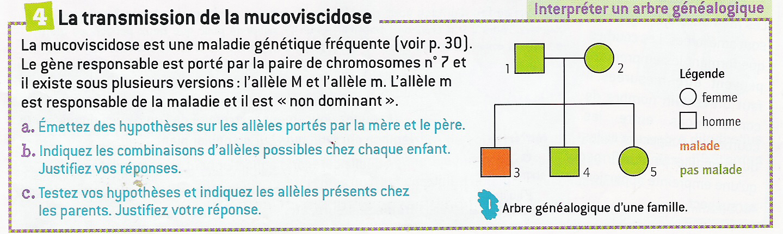
a) Quels allèles doit posséder l’enfant 3 qui développe la maladie ? Expliquez votre réponse.
………………………………………………………………………………………………………
………………………………………………………………………………………………………
………………………………………………………………………………………………………
b) Quel(s) parent(s) lui a apporté cet (ces) allèle(s) ? ………………………………………………………………………………………………………
………………………………………………………………………………………………………
………………………………………………………………………………………………………
………………………………………………………………………………………………………
c) Quels peuvent être les allèles de chaque parent ?
………………………………………………………………………………………………………
………………………………………………………………………………………………………
………………………………………………………………………………………………………
d) Établissez un échiquier de croisement entre les deux parents.

e) Quels sont les allèles des enfants 4 et 5 non malades?
………………………………………………………………………………………………………
………………………………………………………………………………………………………

8) Exercice sérieux pas sérieux…
Un jour Riri observa que, contrairement à ses frères, FiFi et Loulou, il n'avait pas les doigts palmés.
Son père, Walt, et sa mère, Cendrillon, avaient eux aussi les doigts palmés.
Il alla trouver Géo Trouvetout lequel signala qu'avoir les doigts palmés était une affection héréditaire qu'on appelait la symphalangie.
1) Établir l'arbre de parenté de Riri :

2) L'allèle responsable de la symphalangie est-il dominant ou récessif par rapport à l'allèle normal ? Pourquoi ?
………………………………………………………………………………………………………
………………………………………………………………………………………………………
………………………………………………………………………………………………………
………………………………………………………………………………………………………
3) En désignant pas S l'allèle responsable de la symphalangie et par n l'allèle normal, précisez les allèles de chaque membre de la famille.
………………………………………………………………………………………………………
………………………………………………………………………………………………………
………………………………………………………………………………………………………
………………………………………………………………………………………………………

9) Exercice pour experts :
La drosophile est une mouche. La couleur de l'œil est dirigée par un gène dont il existe deux allèles : l'un qui donne la couleur rouge à l'œil et l'autre qui donne la couleur noire. On désignera ces 2 allèles par rouge ( R ) et noir ( n ).
On dispose d'une colonie de drosophiles à yeux rouges, homozygote (cela veut dire qu'elles ont toutes les deux allèles R), et d'une colonie de drosophile à yeux noirs, homozygotes (qui possèdent toutes les deux allèles n).
On croise les drosophiles aux yeux rouges avec les drosophiles aux yeux noirs. Toute la descendance (1232 mouches) a les yeux rouges.
Qu'en déduisez-vous quant à la dominance et la récessivité de ces deux allèles ?
………………………………………………………………………………………………………
………………………………………………………………………………………………………
………………………………………………………………………………………………………
Justifiez votre réponse en construisant un échiquier de croisement entre les drosophiles rouges et les drosophiles noires :

On croise maintenant les descendants entre eux.
Construisez un échiquier de croisement et signalez quelle sera la couleur des yeux des drosophiles, ainsi que les pourcentages…

10) Le dernier exo : celui qui tue…
Nous avons tous les mêmes gènes et pourtant nous sommes tous différents. Cela est du au brassage des chromosomes lors de la fabrication des cellules sexuelles. Expliquez…
………………………………………………………………………………………………………
………………………………………………………………………………………………………
………………………………………………………………………………………………………
………………………………………………………………………………………………………
(tournez la page si besoin)

